**2021年陕西省中考数学试卷**

**第一部分（选择题共24分）**

**一、选择题（共8小题，每小题3分，计24分每小题只有一个选项是符合题意的）**

1. 计算：（ ）

A. 1 B. -1 C. 6 D. -6



2. 下列图形中，是轴对称图形的是（ ）

A. 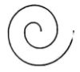 B.  C. 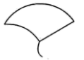 D. 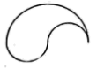



3. 计算：（ ）

A.  B.  C.  D. 



4. 如图，点*D*、*E*分别在线段、上，连接、．若，，，则的大小为（ ）

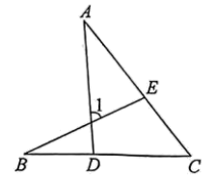



A. 60° B. 70° C. 75° D. 85°

5. 如图，在菱形中，，连接、，则值为（ ）

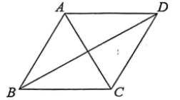

A.  B.  C.  D. 



6. 在平面直角坐标系中，若将一次函数的图象向左平移3个单位后，得到个正比例函数的图象，则*m*的值为（ ）



A. -5 B. 5 C. -6 D. 6



7. 如图，、、、是四根长度均为5cm的火柴棒，点*A*、*C*、*E*共线．若，，则线段的长度为（ ）

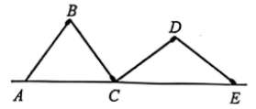



A. 6 cm B. 7 cm C.  D. 8cm

解：做BF⊥AC、DG⊥CE

由题意可得：AF=FC=3，BC=5，所以 BF=4

又因为BC⊥DC，所以可得∠FBC=∠DCG；BC=DC

可得：△BFC≌△CDG

CG=BF=4，所以CE=8

8. 下表中列出的是一个二次函数的自变量*x*与函数*y*的几组对应值：

|  |  |  |  |  |  |  |
| --- | --- | --- | --- | --- | --- | --- |
|  | … | -2 | 0 | 1 | 3 | … |
|  | … | 6 | -4 | -6 | -4 | … |

下列各选项中，正确的是

A. 这个函数的图象开口向下

B. 这个函数的图象与*x*轴无交点

C. 这个函数最小值小于-6



D. 当时，*y*的值随*x*值的增大而增大

**第二部分（非选择题 共96分）**

**二、填空题（共5小题，每小题3分，计15分）**

9. 分解因式：______．

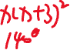

10. 正九边形一个内角的度数为______．

11. 幻方，最早源于我国，古人称之为纵横图．如图所示的幻方中，各行、各列及各条对角线上的三个数字之和均相等，则图中*a*的值为______．



|  |  |  |
| --- | --- | --- |
| -1 | -6 | 1 |
| 0 | *a* | -4 |
| -5 | 2 | -3 |

12. 若，是反比例函数图象上的两点，则、的大小关系是______（填“>”、“=”或“<”）



13. 如图，正方形的边长为4，的半径为1．若在正方形内平移（可以与该正方形的边相切），则点*A*到上的点的距离的最大值为______．



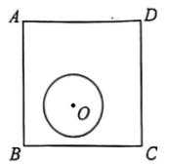 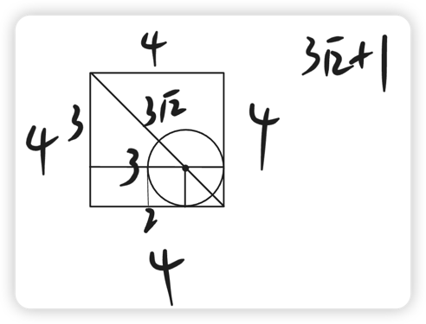

**三、解答题（共13小题，计81分解答应写出过程）**

14. 计算：．



15. 解不等式组：



16. 解方程：．



17. 如图，已知直线，直线分别与、交于点、．请用尺规作图法，在线段上求作点，使点到、的距离相等．（保留作图痕迹，不写作法）

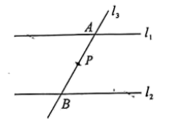 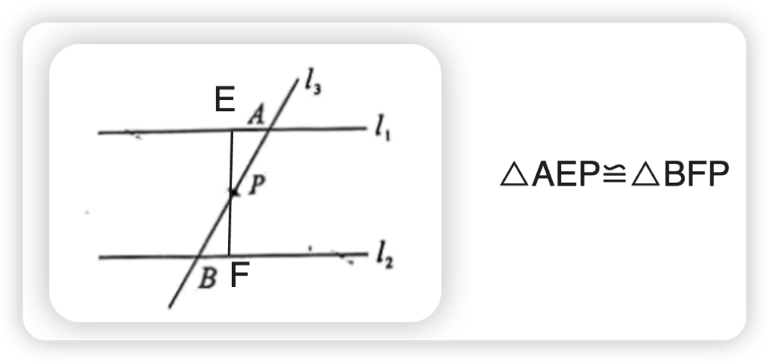

18. 如图，，，点在上，且．求证：．

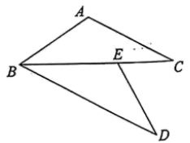 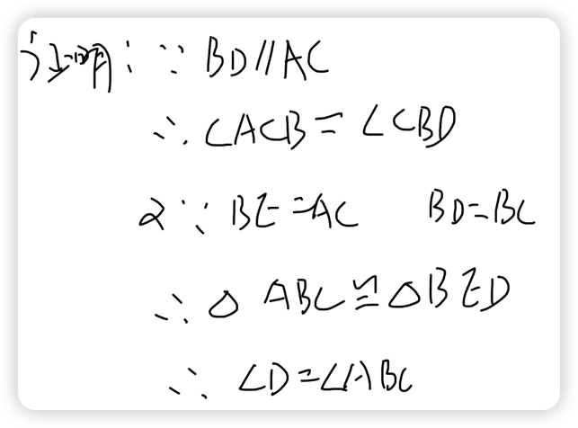

19. 一家商店在销售某种服装（每件的标价相同）时，按这种服装每件标价的8折销售10件的销售额，与按这种服装每件的标价降低30元销售11件的销售额相等．求这种服装每件的标价．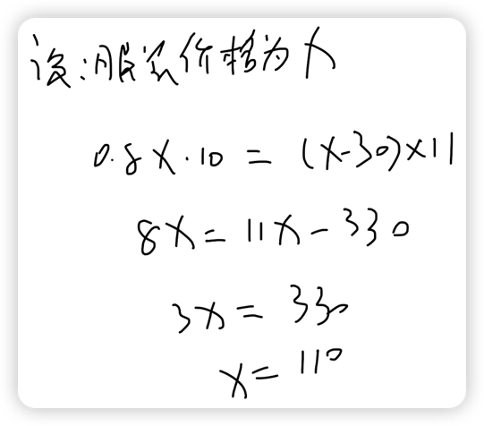

20. 从一副普通的扑克牌中取出四张牌，它们的牌面数字分别为2，3，3，6．



（1）将这四张扑克牌背面朝上，洗匀，从中随机抽取一张，则抽取的这张牌的牌面数字是3的概率为 ；



（2）将这四张扑克牌背面朝上，洗匀．从中随机抽取一张，不放回，再从剩余的三张牌中随机抽取一张．请利用画树状图或列表的方法，求抽取的这两张牌的面数字恰好相同的概率．



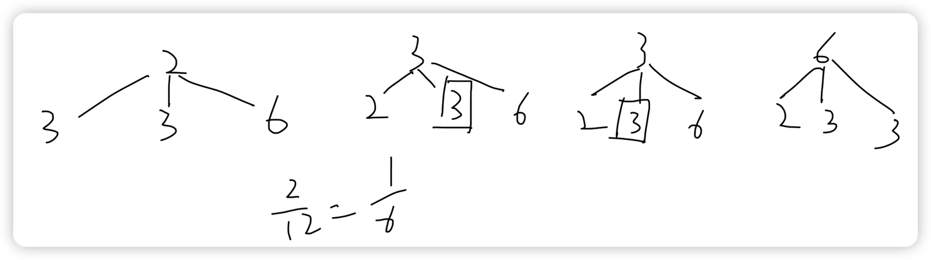



21. 一座吊桥的钢索立柱两侧各有若干条斜拉的钢索，大致如图所示．小明和小亮想用测量知识测较长钢索的长度，他们测得为30°，由于*B*、*D*两点间的距离不易测得，通过探究和测量，发现恰好为45°，点*B*与点*C*之间的距离约为16m．已知点*B*、*C*、*D*共线，．求钢索的长度．（结果保留根号）

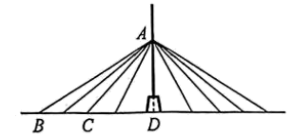 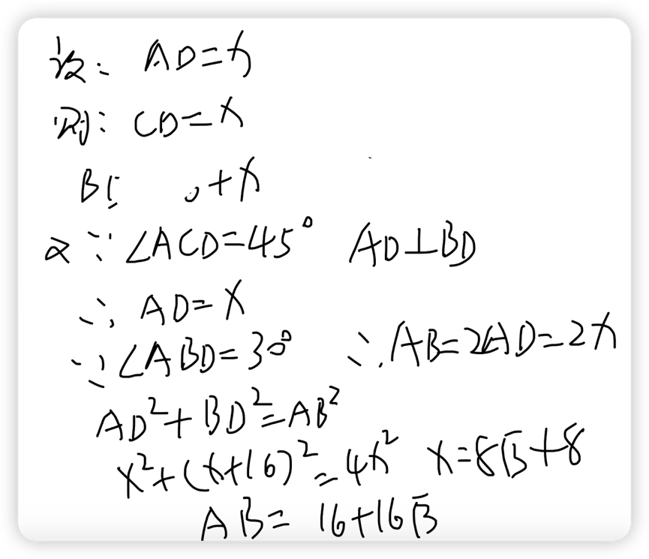

22. 今年9月，第十四届全国运动会将在陕西省举行本届全运会主场馆在西安，开幕式、闭幕式均在西安举行．某校气象兴趣小组的同学们想预估一下西安市今年9月份日平均气温状况．他们收集了西安市近五年9月份每天的日平均气温，从中随机抽取了60天的日平均气温，并绘制成如下统计图：

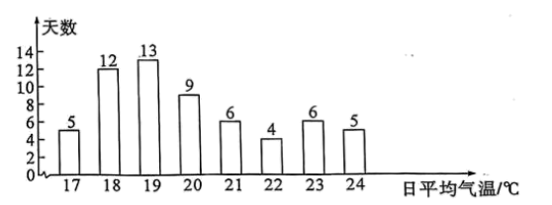

根据以上信息，回答下列问题：

（1）这60天的日平均气温的中位数为______，众数为______；



（2）求这60天的日平均气温的平均数；



（3）若日平均气温在18℃~21℃的范围内（包含18℃和21℃）为“舒适温度”．请预估西安市今年9月份日平均气温为“舒适温度”的天数．



23. 在一次机器“猫”抓机器“鼠”的展演测试中，“鼠”先从起点出发，1min后，“猫”从同一起点出发去追“鼠”，抓住“鼠”并稍作停留后，“猫”抓着“鼠”沿原路返回“鼠”、“猫”距起点的距离与时间之间的关系如图所示．

（1）在“猫”追“鼠”的过程中，“猫”的平均速度与“鼠”的平均速度的差是______；



（2）求的函数表达式；



（3）求“猫”从起点出发到返回至起点所用的时间．

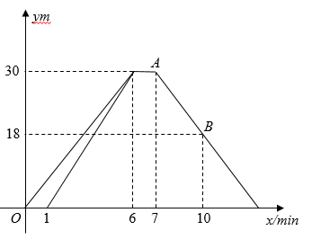



24. 如图，是的直径，点*E*、*F*在上，且，连接、，过点作的切线，分别与、的延长线交于点*C*、*D*．

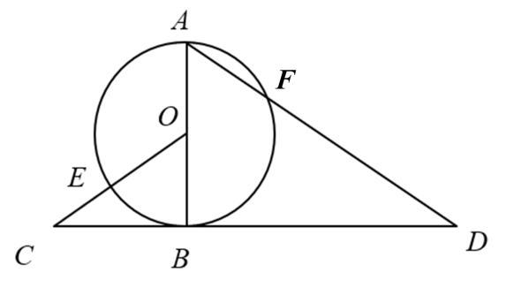 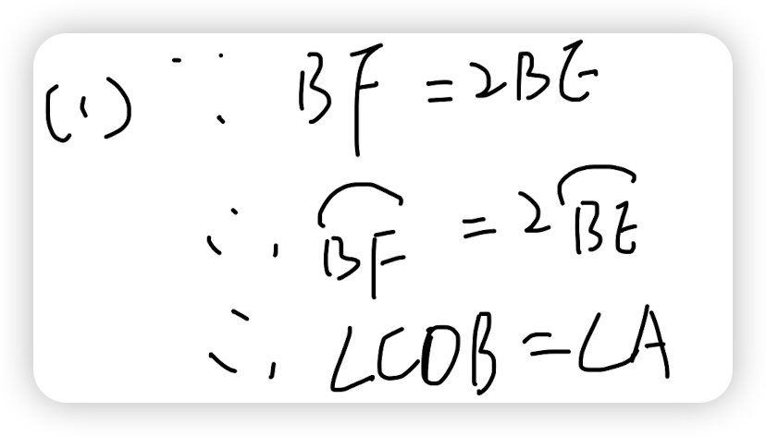

（1）求证：；

（2）若，，求线段的长．



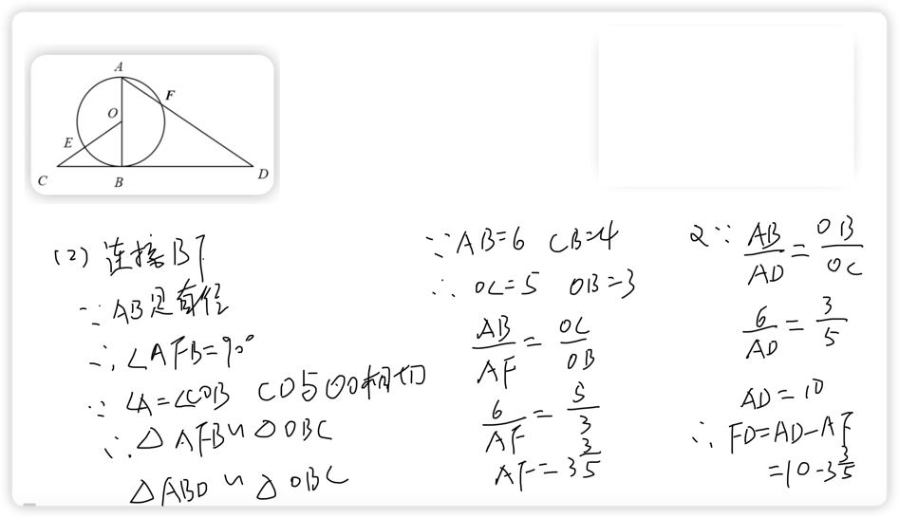

25. 已知抛物线与*x*轴交于点*A*、*B*（其中*A*在点*B*左侧），与*y*轴交于点*C*．

（1）求点*B*、*C*坐标；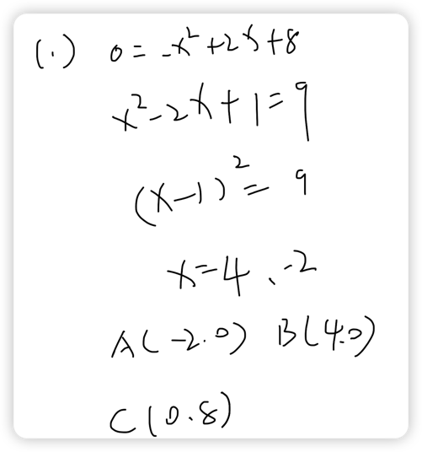

（2）设点与点*C*关于该抛物线的对称轴对称在*y*轴上是否存在点*P*，使与相似且与是对应边？若存在，求点*P*的坐标；若不存在，请说明理由



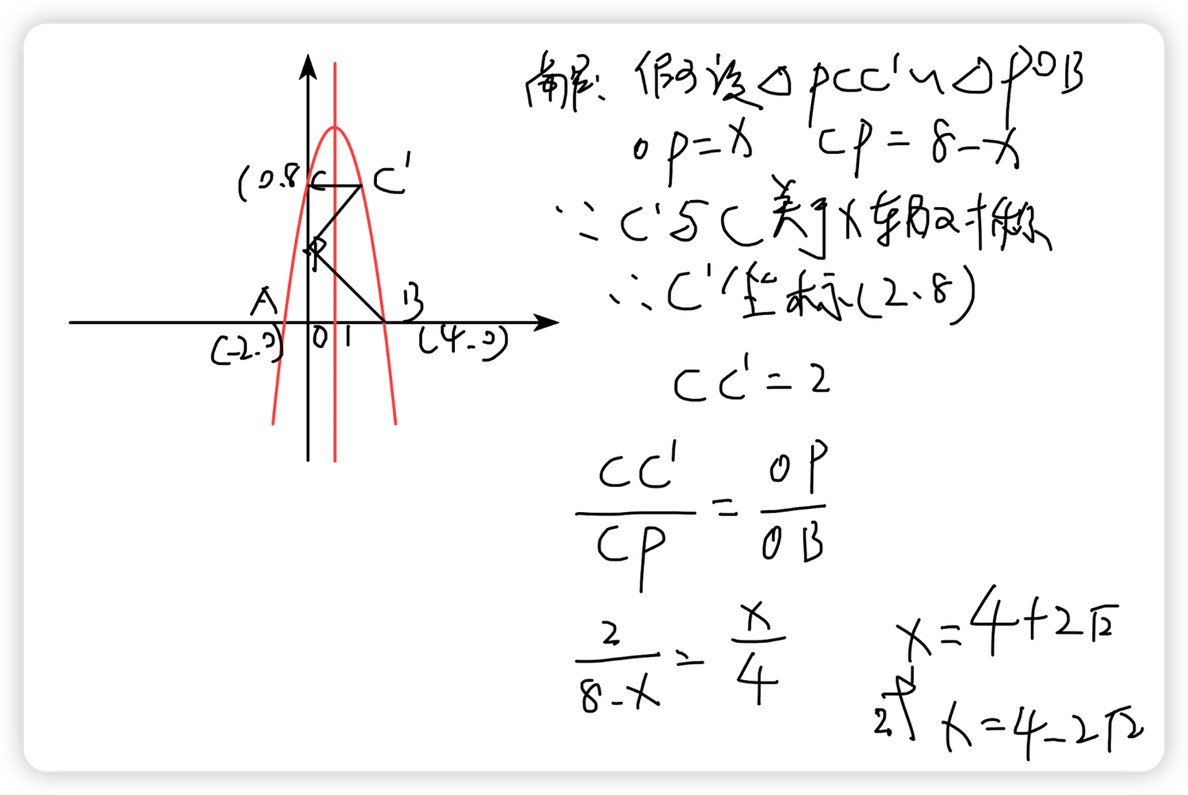．

26. 问题提出

（1）如图1，在中，，，，*E*是中点，点*F*在上且求四边形的面积．（结果保留根号）

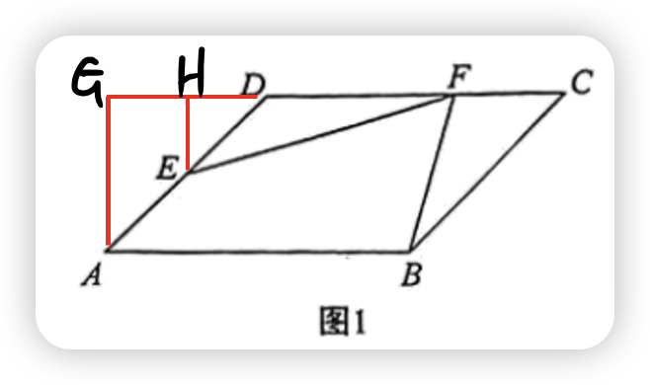

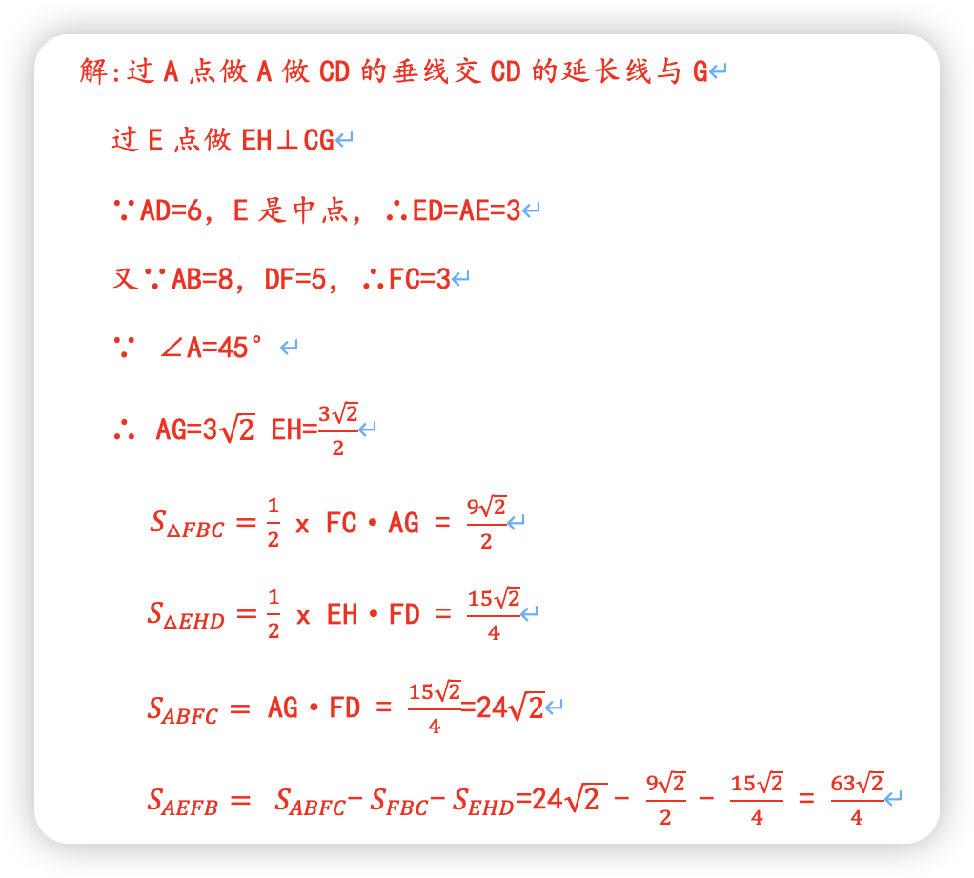

（2）某市进行河滩治理，优化美化人居生态环境．如图2所示，现规划在河畔的一处滩地上建一个五边形河畔公园按设计要求，要在五边形河畔公园内挖一个四边形人工湖，使点*O*、*P*、*M*、*N*分别在边、、、上，且满足，．已知五边形中，，，，，．满足人工湖周边各功能场所及绿化用地需要，想让人工湖面积尽可能小．请问，是否存在符合设计要求的面积最小的四边形人工湖？若存在，求四边形面积的最小值及这时点到点的距离；若不存在，请说明理由．



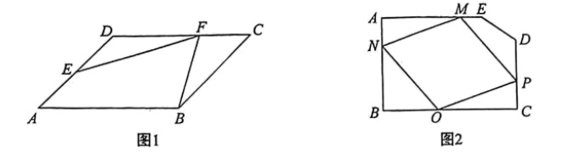



（2）解：

延长AM、CD交于G点，于是ABCG为正方形

设AN=x，CP=x，BO=2x，AM=OC=1200-2x

= AB·BC - · AN·AM - · BN·BO - · OC·PC - · MG·PG

= 800·1200 - · x·（1200-2x） - ·（800-x）·2x - ·（1200-2x）·x - · （1200-2x）·（600-x）

= 960000-（600x-x²）-（800x-x²）-（600x-x²）-（3600-1200x-x²）

= 960000 – 600x+x² - 800x+x²-600x+x²-3600+1200x+x²

= 4x²-800x+960000

= (2x-200)²+920000

与NA之间存在二次函数关系

(2x-200)²+920000

此时最小面积为920000m²